2024年度
盐边县红宝苗族彝族乡
人民政府单位决算
公开编制说明

目录

公开时间：2025年12月10日

第一部分 单位概况 3
一、主要职责 3
二、机构设置 4
第二部分 2024年度部门决算情况说明 5
一、收入支出决算总体情况说明 5
二、收入决算情况说明 5
三、支出决算情况说明 6
四、财政拨款收入支出决算总体情况说明 7
五、一般公共预算财政拨款支出决算情况说明 7
六、一般公共预算财政拨款基本支出决算情况说明 15
七、财政拨款“三公”经费支出决算情况说明 16
八、政府性基金预算支出决算情况说明 17
九、国有资本经营预算支出决算情况说明 18
十、其他重要事项的情况说明 18
第三部分 名词解释 23
第四部分 附件 32
部门预算项目支出绩效评价表（2024年度） 32
第五部分 附表 33
一、收入支出决算总表 33
二、收入决算表 33
三、支出决算表 33
四、财政拨款收入支出决算总表 33
五、财政拨款支出决算明细表 33
六、一般公共预算财政拨款支出决算表 33
七、一般公共预算财政拨款支出决算明细表 33
八、一般公共预算财政拨款基本支出决算表 33
九、一般公共预算财政拨款项目支出决算表 33
十、政府性基金预算财政拨款收入支出决算表 33
十一、国有资本经营预算财政拨款收入支出决算表 33
十二、国有资本经营预算财政拨款支出决算表 33
十三、财政拨款“三公”经费支出决算表 33

第一部分 单位概况

主要职责
盐边县红宝苗族彝族乡人民政府具有党委和政府两种职责，党委领导政府工作。主要是政治思想和政策方针的领导，干部的选拔，考核和监督，经济和行政工作中重大问题的决策。乡政府是基层国家行政机关，行使本行政区的行政职能。
1、党委职责：
（1）保证党的路线、方针、政策的坚决贯彻执行。
（2）保证监督职能。
（3）教育和管理职能。
（4）服从和服务于经济建设的职能。
（5）负责抓好本乡党建工作、群团工作、精神文明建设工作、新闻宣传工作。
（6）完成县委、县政府交予的其他工作任务。
2、政府职责：
（1）制定和组织实施经济、科技和社会发展计划，组织指导好各行业生产，搞好商品流通交易服务，协调好本乡与其他部门的交流与合作，抓好项目建设，不断培育市场体系，组织经济运行，促进经济发展。
（2）制定并组织实施行政村的建设规划，部署重点工程建设，地方道路建设及公共设施，水利设施的管理，负责土地、林木、水等自然资源和生态环境的保护，做好护林防火工作。
（3）负责本行政区域内的民政、计划生育、文化教育、卫生、体育等社会公益事业的综合性工作，维护一切经济单位和个人的正当经济权益，取缔非法经济活动，调解和处理民事纠纷，打击刑事犯罪维护社会稳定。
（4）按计划组织本级财政收入，完成国家财政计划，不断培植税源，管好财政资金，增强财政实力。
（5）抓好精神文明建设，丰富群众文化生活，提倡移风易俗，反对封建迷信，破除陈规陋习，树立社会主义新风尚。
（6）完成上级政府交办的其它事项。

二、机构设置
盐边县红宝苗族彝族乡人民政府下属二级预算单位0个，其中行政单位0个，参照公务员法管理的事业单位0个，其他事业单位0个，现有部门9个：便民服务中心、农业综合服务中心、村镇建设服务中心、综合办公室、党建工作办公室、应急管理办公室、社会治理和综合行政办公室、经济发展和社会事务办公室、财政所。

第二部分 2024年度部门决算情况说明

一、收入支出决算总体情况说明

2024年度收入总计1560.49万元，支出总计1551.55万元，与2023年1293.72万元相比，收入总计增加266.77万元，增长17.09%，支出总计增加257.83万元，增长16.62%。主要变动原因是：2024年一般公共预算财政拨款收入增加，政府性基金预算财政拨款收入增加，收、支总计增加。
（图1：收、支决算总计变动情况图）（柱状图）
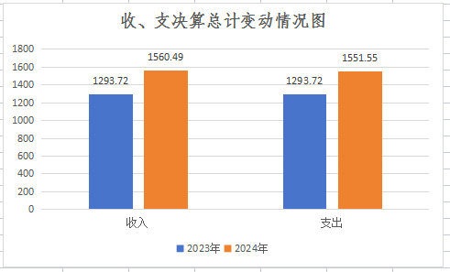

二、收入决算情况说明

2024年度本年收入合计1560.49万元，其中：一般公共预算财政拨款收入1534.14万元，占98.31%；政府性基金预算财政拨款收入11.35万元，占0.73%；其他收入15.00万元，占0.96%。
（图2：收入决算结构图）（饼状图）

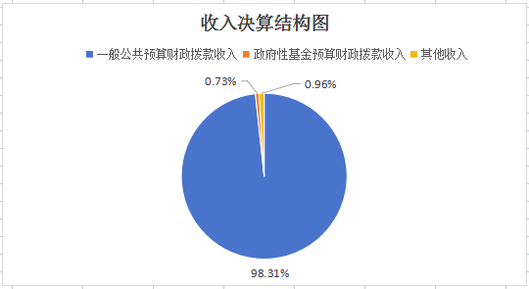

三、支出决算情况说明

2024年度本年支出合计1551.55万元，其中：基本支出933.44万元，占60.16%；项目支出618.11万元，占39.84%。
（图3：支出决算结构图）（饼状图）
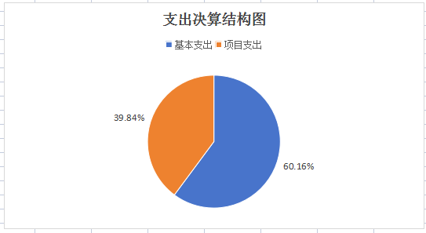

四、财政拨款收入支出决算总体情况说明

2024年度财政拨款收、支总计均为1545.49万元。与2023年度1278.72万元相比，财政拨款收、支总计各增加266.77万元，增长17.26%。主要变动原因是：2024年一般公共预算财政拨款收入增加，政府性基金预算财政拨款收入增加，收、支总计增加。
（图4：财政拨款收、支决算总计变动情况）（柱状图）
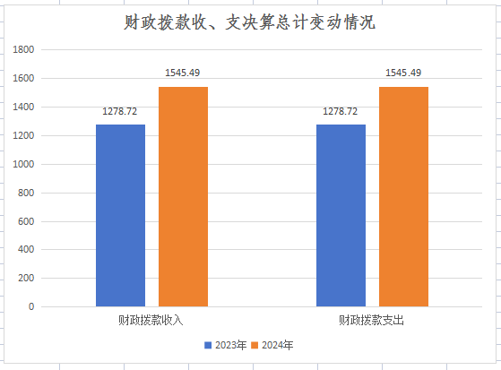

五、一般公共预算财政拨款支出决算情况说明

（一）一般公共预算财政拨款支出决算总体情况

2024年度一般公共预算财政拨款支出1534.14万元，占本年支出合计的98.88%。与2023年度1278.72万元相比，一般公共预算财政拨款支出增加255.42万元，增加16.64%。主要变动原因是：2024年一般公共预算财政拨款收入增加，支出总计增加。
（图5：一般公共预算财政拨款支出决算变动情况）（柱状图）
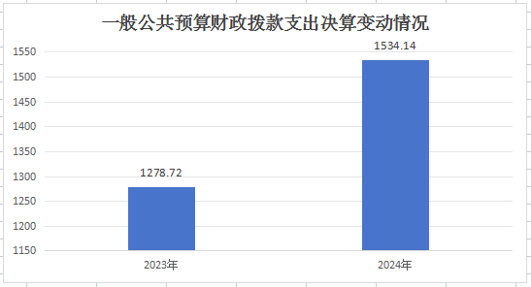
（二）一般公共预算财政拨款支出决算结构情况
2024年度一般公共预算财政拨款支出1534.14万元，主要用于以下方面:一般公共服务支出471.72万元，占30.75%；文化旅游体育与传媒支出33.73万元，占2.20%；社会保障和就业支出168.68万元，占11.00%；卫生健康支出60.95万元，占3.97%；节能环保支出19.90万元，占1.30%；农林水支出722.72万元，占47.11%；住房保障支出56.44万元，占3.68%。

（图6：一般公共预算财政拨款支出决算结构）（饼状图）
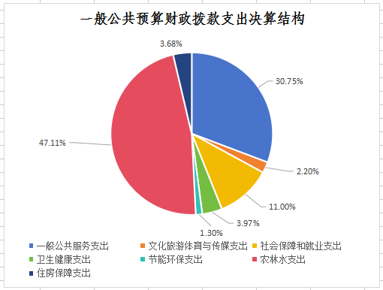

（三）一般公共预算财政拨款支出决算具体情况

2024年度一般公共预算支出决算数为1534.14万元，完成预算100%。其中：

1.一般公共服务201（类）人大事务01（款）行政运行01（项）:支出决算为70.23万元，完成预算100%，决算数等于预算数的主要原因是，收支平衡。

2.一般公共服务201（类）人大事务01（款）人大会议04（项）：支出决算为3.18万元，完成预算100%，决算数等于预算数的主要原因是，收支平衡。

3.一般公共服务201（类）人大事务01（款）99其他人大事务支出（项）：支出决算为3.00万元，完成预算100%，决算数等于预算数的主要原因是，收支平衡。

4.一般公共服务201（类）政府办公厅（室）及相关机构事务03（款）行政运行01（项）：支出决算为225.80万元，完成预算100%，决算数等于预算数的主要原因是，收支平衡。

5.一般公共服务201（类）政府办公厅（室）及相关机构事务03（款）一般行政管理事务02（项）：支出决算为28.33万元，完成预算100%，决算数等于预算数的主要原因是，收支平衡。

6.一般公共服务201（类）政府办公厅（室）及相关机构事务03（款）事业运行50（项）：支出决算为57.26万元，完成预算100%，决算数等于预算数的主要原因是，收支平衡。

7.一般公共服务201（类）政府办公厅（室）及相关机构事务03（款）其他政府办公厅(室)及相关机构事务支出99（项）:支出决算为4.50万元，完成预算100%，决算数等于预算数的主要原因是，收支平衡。

8.一般公共服务201（类）统计信息事务05（款）专项普查活动07（项）:支出决算为3.14万元，完成预算100%，决算数等于预算数的主要原因是，收支平衡。

9.一般公共服务201（类）民族事务23（款）民族工作专项04（项）：支出决算为1.51万元，完成预算100%，决算数等于预算数的主要原因是，收支平衡。

10.一般公共服务201（类）民族事务23（款）其他民族事务99（项）:支出决算为1.20万元，完成预算100%，决算数等于预算数的主要原因是，收支平衡。

11.一般公共服务201（类）党委办公厅（室）及相关机构事务31（款）行政运行01（项）:支出决算为63.83万元，完成预算100%，决算数等于预算数的主要原因是，收支平衡。

12.一般公共服务201（类）党委办公厅（室）及相关机构事务31（款）一般行政管理事务02（项）:支出决算为0.74万元，完成预算100%，决算数等于预算数的主要原因是，收支平衡。

13.一般公共服务201（类）其他一般公共服务支出99（款）其他一般公共服务支出99（项）:支出决算为9.00万元，完成预算100%，决算数等于预算数的主要原因是，收支平衡。

14.文化旅游体育与传媒支出207（类）文化和旅游01（款）群众文化09（项）:支出决算为29.38万元，完成预算100%，决算数等于预算数的主要原因是，收支平衡。

15.文化旅游体育与传媒支出207（类）文化和旅游01（款）其他文化和旅游支出99（项）:支出决算为4.35万元，完成预算100%，决算数等于预算数的主要原因是，收支平衡。

16.社会保障和就业支出208（类）人力资源和社会保障管理事务01（款）社会保险经办机构09（项）：支出决算为43.45万元，完成预算100%，决算数等于预算数的主要原因是，收支平衡。

17.社会保障和就业支出208（类）人力资源和社会保障管理事务01（款）其他人力资源和社会保障管理实务支出99（项）:支出决算为20.23万元，完成预算100%，决算数等于预算数的主要原因是，收支平衡。

18.社会保障和就业支出208（类）民政管理事务02（款）基层政权建设和社区治理08（项）:支出决算为3.00万元，完成预算100%，决算数等于预算数的主要原因是，收支平衡。

19.社会保障和就业支出208（类）行政事业单位养老支出05（款）行政单位离退休01（项）：支出决算为15.30万元，完成预算100%，决算数等于预算数的主要原因是，收支平衡。

20.社会保障和就业支出208（类）行政事业单位养老支出05（款）事业单位离退休02（项）：支出决算为17.23万元，完成预算100%，决算数等于预算数的主要原因是，收支平衡。

21.社会保障和就业支出208（类）行政事业单位养老支出05（款）机关事业单位基本养老保险缴费支出05（项）：支出决算为62.75万元，完成预算100%，决算数等于预算数的主要原因是，收支平衡。

22.社会保障和就业支出208（类）行政事业单位养老支出05（款）机关事业单位职业年金缴费支出06（项）：支出决算为5.23万元，完成预算100%，决算数等于预算数的主要原因是，收支平衡。

23.社会保障和就业支出208（类）特困人员救助供养21（款）农村特困人员救助供养支出02（项）：支出决算为1.50万元，完成预算100%，决算数等于预算数的主要原因是，收支平衡。

24.卫生健康支出210（类）公共卫生04（款）其他公共卫生支出99（项）:支出决算为1.80万元，完成预算100%，决算数等于预算数的主要原因是，收支平衡。

25.卫生健康支出210（类）行政事业单位医疗11（款）行政单位医疗01（项）:支出决算为20.38万元，完成预算100%，决算数等于预算数的主要原因是，收支平衡。

26.卫生健康支出210（类）行政事业单位医疗11（款）事业单位医疗02（项）:支出决算为17.02万元，完成预算100%，决算数等于预算数的主要原因是，收支平衡。

27.卫生健康支出210（类）行政事业单位医疗11（款）公务员医疗补助03（项）:支出决算为2.16万元，完成预算100%，决算数等于预算数的主要原因是，收支平衡。

28.卫生健康支出210（类）行政事业单位医疗11（款）其他行政事业单位医疗支出99（项）:支出决算为19.58万元，完成预算100%，决算数等于预算数的主要原因是，收支平衡。

29.节能环保支出211（类）污染防治03（款）其他污染防治支出99（项）：支出决算为5.85万元，完成预算100%，决算数等于预算数的主要原因是，收支平衡。

30.节能环保支出211（类）其他节能环保支出99（款）其他节能环保支出99（项）：支出决算为14.05万元，完成预算100%，决算数等于预算数的主要原因是，收支平衡。

31.农林水支出213（类）农业农村01（款）事业运行04（项）：支出决算为110.68万元，完成预算100%，决算数等于预算数的主要原因是，收支平衡。

32.农林水支出213（类）农业农村01（款）其他农业农村支出99（项）：支出决算为5.97万元，完成预算100%，决算数等于预算数的主要原因是，收支平衡。

33.农林水支出213（类）林业和草原02（款）林业草原防灾减灾34（项）：支出决算为24.00万元，完成预算100%，决算数等于预算数的主要原因是，收支平衡。

34.农林水支出213（类）水利03（款）防汛14（项）：支出决算为104.00万元，完成预算100%，决算数等于预算数的主要原因是，收支平衡。

35.农林水支出213（类）巩固脱贫攻坚成果衔接乡村振兴05（款）其他巩固脱贫攻坚成果衔接乡村振兴支出99（项）：支出决算为16.40万元，完成预算100%，决算数等于预算数的主要原因是，收支平衡。

36.农林水支出213（类）农村综合改革07（款）对村民委员会和村党支部的补助05（项）：支出决算为145.25万元，完成预算100%，决算数等于预算数的主要原因是，收支平衡。

37.农林水支出213（类）其他农林水支出99（款）其他农林水支出99（项）：支出决算为316.43万元，完成预算100%，决算数等于预算数的主要原因是，收支平衡。

38.住房保障支出221（类）住房改革支出02（款）住房公积金01（项）：支出决算为56.44万元，完成预算100%，决算数等于预算数的主要原因是，收支平衡。

六、一般公共预算财政拨款基本支出决算情况说明
2024年度一般公共预算财政拨款基本支出933.44万元，其中：

人员经费814.29万元，主要包括：基本工资、津贴补贴、奖金、绩效工资、机关事业单位基本养老保险缴费、职业年金缴费、职工基本医疗保险缴费、公务员医疗补助缴费、其他社会保障缴费、住房公积金、医疗费、其他工资福利支出、生活补助、医疗费补助、其他对个人和家庭的补助支出等。

公用经费119.15万元，主要包括：办公费、电费、差旅费、维修（护）费、会议费、劳务费、委托业务费、工会经费、福利费、公务用车运行维护费、其他交通费、其他商品和服务支出等。

七、财政拨款“三公”经费支出决算情况说明

（一）“三公”经费财政拨款支出决算总体情况说明

2024年度“三公”经费财政拨款支出决算为5.71万元，完成预算100%，较上年度6.47万元减少0.76万元，下降11.75%。决算数与预算数持平。

（二）“三公”经费财政拨款支出决算具体情况说明
2024年度“三公”经费财政拨款支出决算中，因公出国（境）费支出决算0万元，占0%；公务用车购置及运行维护费支出决算5.71万元，占100%；公务接待费支出决算0万元，占0%。具体情况如下：
（图7：“三公”经费财政拨款支出结构）（饼状图）
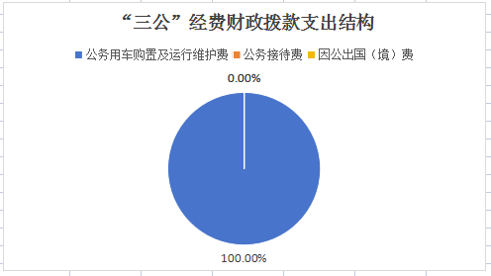

1.因公出国（境）经费支出0万元，完成预算100%。全年安排因公出国（境）团组0次，出国（境）0人。因公出国（境）支出决算与2023年持平，主要原因是无因公出国业务。
2.公务用车购置及运行维护费支出5.71万元，完成预算100%。公务用车购置及运行维护费支出决算比2023年度增减少0.76万元，下降11.74%。主要原因是：落实过紧日子要求，厉行节约，从严控制和压缩“三公”经费支出。
其中：公务用车购置支出0万元。全年按规定更新购置公务用车0辆，其中：轿车0辆、金额0万元，越野车0辆、金额0万元，载客汽车0辆、金额0万元。截至2024年12月31日，单位共有公务用车2辆，其中：轿车0辆、越野车0辆、载客汽车0辆、应急保障用车2辆。
公务用车运行维护费支出5.71万元。主要用于日常下村工作、森林草原防灭火工作、防汛工作等所需的公务用车燃料费、维修费、过路过桥费、保险费等支出。
3.公务接待费支出0万元，完成预算100%。公务接待费支出决算与2023年度持平。主要原因是无公务接待费用。

八、政府性基金预算支出决算情况说明

2024年度政府性基金预算财政拨款支出11.35万元，占本年支出合计的0.73%。与2023年度相比，政府性基金预算财政拨款支出增加11.35万元，增长100%。主要变动原因是：本年度国有土地使用权出让收入安排的支出。

九、国有资本经营预算支出决算情况说明

2024年度国有资本经营预算财政拨款支出0万元，占本年支出合计的0%。与2023年度持平。

十、其他重要事项的情况说明

（一）机关运行经费支出情况
2024年度，盐边县红宝苗族彝族乡人民政府机关运行经费支出119.15万元，比2023年度155.07万元减少35.92万元，下降23.17%。主要原因是：厉行节约，从严控制机关运行经费支出。

（二）政府采购支出情况
2024年度，盐边县红宝苗族彝族乡人民政府采购支出总额4.39万元，其中：政府采购货物支出3.12万元、政府采购工程支出0万元、政府采购服务支出1.26万元。主要用于：主要用于双中心建设购买办公软件服务和购买洗衣机、打印机、电脑等设备。授予中小企业合同金额3.77万元，占政府采购支出总额的85.88%，其中：授予小微企业合同金额3.77万元，占政府采购支出总额的85.88%。

（三）国有资产占有使用情况
截至2024年12月31日，盐边县红宝苗族彝族乡人民政府共有车辆2辆，其中：主要负责人用车0辆、机要通信用车0辆、应急保障用车2辆、其他用车0辆。单价100万元（含）以上设备（不含车辆）0台（套）。

（四）预算绩效管理情况

根据预算绩效管理要求，盐边县红宝苗族彝族乡人民政府在2024年度预算编制阶段，组织对红宝苗族彝族乡2024年社工服务站经费、红宝苗族彝族乡2024年少数民族工作经费、盐财资农【2024】42号关于下达择木龙村美丽乡村建设项目资金的通知等33个项目开展了预算事前绩效评估，对33个项目编制了绩效目标，预算执行过程中，选取33个项目开展绩效监控。

组织对2024年度一般公共预算、政府性基金预算、国有资本经营预算、社会保险基金预算以及资本资产、债券资金等全面开展绩效自评，形成盐边县红宝苗族彝族乡人民政府部门整体（含部门预算项目）绩效自评报告，形成盐财资建【2024】50号关于下达2023年省村（社区）森林防火奖补资金预算的通知、盐财资预【2024】17号盐边县财政局关于下达2024年省级村级公共服务经费的通知、盐财资行【2024】362号下达2024年中央和省级财政公共图书馆、美术馆、文化馆（站）免费开放补助资金项目等专项预算项目绩效自评报告。

其中，盐边县红宝苗族彝族乡人民政府部门整体（含部门预算项目）绩效自评得分为95.1分，绩效自评综述：项目总体绩效目标基本实现，资金使用规范有效，全年财政资金紧缺，部分项目资金报账拖沓，导致预算支出执行进度偏慢，支付进度滞后，影响项目进度，同时预算绩效管理水平有待进一步提升。

盐财资行【2024】94号关于下达2024年公共图书馆、美术馆、文化馆（站）免费开放中央补助资金预算的通知专项预算项目绩效自评得分为100分，绩效自评综述：项目总体绩效目标基本实现，资金使用规范有效，完善我乡文化站1座基础设施，为辖区3605名群众提供文化服务，满足居民基本精神文明需求，评价等级为“优”。

盐财资行【2024】362号下达2024年中央和省级财政公共图书馆、美术馆、文化馆（站）免费开放补助资金项目专项预算项目绩效自评得分为100分，绩效自评综述：项目总体绩效目标基本实现，资金使用规范有效，完善我乡文化站1座基础设施，为辖区3605名群众提供文化服务，满足居民基本精神文明需求，评价等级为“优”。

盐财资建【2024】50号关于下达2023年省村（社区）森林防火奖补资金预算的通知专项预算项目绩效自评得分为100分，绩效自评综述：项目总体绩效目标基本实现，资金使用规范有效，保障我乡5个村森林草原防灭火工作安全，加强对森林资源和人民生命安全的保护，促进林业发展，改善生态环境，评价等级为“优”。

盐财资预【2024】17号盐边县财政局关于下达2024年省级村级公共服务经费的通知专项预算项目绩效自评得分为100分，绩效自评综述：项目总体绩效目标基本实现，资金使用规范有效，保障我乡5个村公共服务正常运行，提升群众获得感、幸福感，评价等级为“优”。

盐财资预【2023】115号关于下达2023年省级村级公共服务经费的通知专项预算项目绩效自评得分为100分，绩效自评综述：项目总体绩效目标基本实现，资金使用规范有效，保障村级标准建设，更好的开展村级工作，增强基层组织凝聚力，评价等级为“优”。

盐财资农【2024】42号关于下达择木龙村美丽乡村建设项目资金的通知专项预算项目绩效自评得分为100分，绩效自评综述：项目总体绩效目标基本实现，资金使用规范有效，完成择木龙驿站提档升级、集中点路面修缮、新修便民路、维修便民桥，长草坪组产业园基础设施配套，核桃产业基础设施配套，沿线居住点墙绘，集中居住点环境规整，生活垃圾治理，村民活动广场提档升级，交通服务站修建等，评价等级为“优”。

盐财资预【2024】59号关于下达应急抢险救灾资金预算指标的通知专项预算项目绩效自评得分为100分，绩效自评综述：项目总体绩效目标基本实现，资金使用规范有效，保障受灾区域内的电力、通讯、道路等基础设施正常使用，合理补助相关受灾群众，评价等级为“优”。

盐财资建【2024】285号关于下达2024年生态功能区资金的通知专项预算项目绩效自评得分为100分，绩效自评综述：项目总体绩效目标基本实现，资金使用规范有效，保障森林资源不受影响，改善生态环境，为我乡林业经济、社会稳定起到重要作用，评价等级为“优”。

盐财资预【2024】15号关于下达2024年度市级森林草原防灭火工作协调经费的通知专项预算项目绩效自评得分为100分，绩效自评综述：项目总体绩效目标基本实现，资金使用规范有效，设立防火卡点，宣传森林草原防灭火工作知识，保障森林资源不受影响，改善生态环境，为我乡林业经济、社会稳定起到重要作用，评价等级为“优”。

第三部分 名词解释

1.财政拨款收入：指单位从同级财政部门取得的财政预算资金。
2.事业收入：指事业单位开展专业业务活动及辅助活动取得的收入。
3.经营收入：指事业单位在专业业务活动及其辅助活动之外开展非独立核算经营活动取得的收入。
4.其他收入：指单位取得的除上述收入以外的各项收入。主要是市级森林草原防灭火资金收入。
5.使用非财政拨款结余（含专用结余）：指事业单位使用以前年度积累的非财政拨款结余弥补当年收支差额的金额。
6.年初结转和结余：指以前年度尚未完成、结转到本年按有关规定继续使用的资金。
7.结余分配：指事业单位按照会计制度规定缴纳的所得税、提取的专用结余以及转入非财政拨款结余的金额等。
8.年末结转和结余：指单位按有关规定结转到下年或以后年度继续使用的资金。
9.一般公共服务201（类）人大事务01（款）行政运行01（项）：指反映行政单位（包括实行公务员管理的事业单位）的基本支出。
10.一般公共服务201（类）人大事务01（款）人大会议04（项）：指反映各级人大召开人民代表大会等专门会议的支出。
11.一般公共服务201（类）人大事务01（款）99其他人大事务支出（项）：指反映除上述项目以外的其他人大事务支出。
12.一般公共服务201（类）政府办公厅（室）及相关机构事务03（款）行政运行01（项）：指反映行政单位（包括实行公务员管理的事业单位）的基本支出。
13.一般公共服务201（类）政府办公厅（室）及相关机构事务03（款）一般行政管理事务02（项）：指反映行政单位（包括实行公务员管理的事业单位）未单独设置项级科目的其他项目支出。
14.一般公共服务201（类）政府办公厅（室）及相关机构事务03（款）事业运行50（项）：指反映事业单位的基本支出，不包括行政单位（包括实行公务员管理的事业单位）后勤服务中心、医务室等附属事业单位。
15.一般公共服务201（类）政府办公厅（室）及相关机构事务03（款）其他政府办公厅(室)及相关机构事务支出99（项）：指反映除上述项目以外其他政府办公厅(室)及相关机构事务支出
16.一般公共服务201（类）统计信息事务05（款）专项普查活动07（项）：指反映统计部门开展人口普查、经济普查、农业普查、投入产出调查等周期性普查工作的支出。
17.一般公共服务201（类）民族事务23（款）民族工作专项04（项）：指反映用于民族事务管理方面的专项支出。
18.一般公共服务201（类）民族事务23（款）其他民族事务99（项）：指反映除上述项目以外其他用于民族事务方面的支出。
19.一般公共服务201（类）党委办公厅（室）及相关机构事务31（款）行政运行01（项）：指反映行政单位（包括实行公务员管理的事业单位）的基本支出。
20.一般公共服务201（类）党委办公厅（室）及相关机构事务31（款）一般行政管理事务02（项）：指反映行政单位（包括实行公务员管理的事业单位）未单独设置项级科目的其他项目支出。
21.一般公共服务201（类）其他一般公共服务支出99（款）其他一般公共服务支出99（项）：指反映除上述项目以外的其他一般公共服务支出。
22.文化旅游体育与传媒支出207（类）文化和旅游01（款）群众文化09（项）：指反映群众文化方面的支出，包括基层文化馆（站）、群众艺术馆支出等。
23.文化旅游体育与传媒支出207（类）文化和旅游01（款）其他文化和旅游支出99（项）：反映除上述项目以外其他用于文化和旅游方面的支出。
24.社会保障和就业支出208（类）人力资源和社会保障管理事务01（款）社会保险经办机构09（项）：指反映社会保险经办机构开展业务工作的支出。
25.社会保障和就业支出208（类）人力资源和社会保障管理事务01（款）其他人力资源和社会保障管理实务支出99（项）：反映除上述项目以外其他用于人力资源社会保障管理事务方面的支出。
26.社会保障和就业支出208（类）民政管理事务02（款）基层政权建设和社区治理08（项）：指反映开展城乡社区治理、城乡社区服务（乡村便民服务）村（居）民自治、村（居）务公开、乡镇（街道）服务能力建设等基层政权建设和社区治理工作支出。
27.社会保障和就业支出208（类）行政事业单位养老支出05（款）行政单位离退休01（项）：指反映行政单位（包括实行公务员管理的事业单位）开支的离退休经费。
28.社会保障和就业支出208（类）行政事业单位养老支出05（款）事业单位离退休02（项）：指反映事业单位开支的离退休经费。
29.社会保障和就业支出208（类）行政事业单位养老支出05（款）机关事业单位基本养老保险缴费支出05（项）：指反映机关事业单位实施养老保险制度由单位缴纳的基本养老保险费支出。
30.社会保障和就业支出208（类）行政事业单位养老支出05（款）机关事业单位职业年金缴费支出06（项）：指反映机关事业单位实施养老保险制度由单位实际缴纳的职业年金支出。
31.社会保障和就业支出208（类）特困人员救助供养21（款）农村特困人员救助供养支出02（项）：指反映农村特困人员救助供养支出。
32.卫生健康支出210（类）公共卫生04（款）其他公共卫生支出99（项）：指反映除其他公共卫生支出反映上述项目以外的其他用于公共卫生方面的支出。
33.卫生健康支出210（类）行政事业单位医疗11（款）行政单位医疗01（项）：指反映财政部门安排的行政单位（包括实行公务员管理的事业单位，下同）基本医疗保险缴费经费，未参加医疗保险的行政单位的公费医疗经费，按国家规定享受离休人员、红军老战士待遇人员的医疗经费。
34.卫生健康支出210（类）行政事业单位医疗11（款）事业单位医疗02（项）：指反映财政部门安排的事业单位基本医疗保险缴费经费，未参加医疗保险的事业单位的公费医疗经费，按国家规定享受离休人员的医疗经费。
35.卫生健康支出210（类）行政事业单位医疗11（款）公务员医疗补助03（项）：指反映财政部门安排的公务员医疗补助经费。
36.卫生健康支出210（类）行政事业单位医疗11（款）其他行政事业单位医疗支出99（项）：指反映除上述项目以外的其他用于行政事业单位医疗方面的支出。
37.节能环保支出211（类）污染防治03（款）其他污染防治支出99（项）：指反除上述项目以外其他用于污染防治方面的支出。
38.节能环保支出211（类）污染减排11（款）其他污染减排支出99（项）：指反除上述项目以外其他用于污染减排方面的支出。
39.城乡社区支出212（类）国有土地使用权出让收入安排的支出08（款）农村基础设施建设支出04（项）：指反映土地出让收入用于农村供水保障、村庄公共设施建设和管护以及与农村直接相关的以工代赈等方面的支出。
40.农林水支出213（类）农业农村01（款）事业运行04（项）：指反映用于农业事业单位基本支出，事业单位设施、系统运行与资产维护等方面的支出。
41.农林水支出213（类）农业农村01（款）其他农业农村支出99（项）：指反映除上述项目以为其他用于农业农村方面的支出。
42.农林水支出213（类）林业和草原02（款）林业草原防灾减灾34（项）：指反映用于病虫害等有害生物灾害、森林草原防火、野生动物疫病灾害等方面的支出。
43.农林水支出213（类）水利03（款）防汛14（项）：指反映防汛业务支出，有关事项包括防汛物资购置管护，防汛通信设施设备、网络系统、车船设备运行维护，防汛值班、水情报汛、防汛指挥系统运行维护、水毁修复以及防汛组织（如防汛预案编制、检查、演习、宣传、会议等），汛期调用民工及劳动保护，水利设施灾后重建，退田还湖，蓄滞洪区补偿、水情、雨情、决策支持，防汛视频会商，应急调度，山洪灾害防治等。
44.农林水支出213（类）巩固脱贫攻坚成果衔接乡村振兴05（款）其他巩固脱贫攻坚成果衔接乡村振兴支出99（项）：指反映除上述项目以外其他用于巩固拓展脱贫攻坚成果同乡村振兴有效衔接方面的支出。
45.农林水支出213（类）农村综合改革07（款）对村民委员会和村党支部的补助05（项）：指反映各级财政对村民委员会和村党支部的补助支出，以及支持建立县级基本财力保障机制安排的村级组织运转奖补资金。
46.农林水支出213（类）其他农林水支出99（款）其他农林水支出99（项）：指反映除化解债务支出以外其他用于农林水方面的支出。
47.住房保障支出221（类）住房改革支出02（款）住房公积金01（项）：指反映行政事业单位按人力资源和社会保障部、财政部规定的基本工资和津补贴以及规定比例为职工缴纳的住房公积金。
48.灾害防治及应急管理支出224（类）自然灾害防治06（款）森林草原防灾减灾02（项）：指反映防治森林草原火灾、自然水旱灾害等发生的支出。
49.基本支出：指为保障机构正常运转、完成日常工作任务而发生的人员支出和公用支出。
50.项目支出：指在基本支出之外为完成特定行政任务和事业发展目标所发生的支出。
51.经营支出：指事业单位在专业业务活动及其辅助活动之外开展非独立核算经营活动发生的支出。
52.“三公”经费：指部门用财政拨款安排的因公出国（境）费、公务用车购置及运行费和公务接待费。其中，因公出国（境）费反映单位公务出国（境）的国际旅费、国外城市间交通费、住宿费、伙食费、培训费、公杂费等支出；公务用车购置及运行费反映单位公务用车车辆购置支出（含车辆购置税）及租用费、燃料费、维修费、过路过桥费、保险费等支出；公务接待费反映单位按规定开支的各类公务接待（含外宾接待）支出。
53.机关运行经费：为保障行政单位（含参照公务员法管理的事业单位）运行用于购买货物和服务的各项资金，包括办公及印刷费、邮电费、差旅费、会议费、福利费、日常维修费、专用材料及一般设备购置费、办公用房水电费、办公用房取暖费、办公用房物业管理费、公务用车运行维护费以及其他费用。

第四部分 附件

部门预算项目支出绩效评价表（2024年度）

附表：部门预算项目支出绩效自评表（2024年度）

第五部分 附表

一、收入支出决算总表

二、收入决算表

三、支出决算表

四、财政拨款收入支出决算总表

五、财政拨款支出决算明细表

六、一般公共预算财政拨款支出决算表

七、一般公共预算财政拨款支出决算明细表

八、一般公共预算财政拨款基本支出决算表

九、一般公共预算财政拨款项目支出决算表

十、政府性基金预算财政拨款收入支出决算表

十一、国有资本经营预算财政拨款收入支出决算表

十二、国有资本经营预算财政拨款支出决算表

十三、财政拨款“三公”经费支出决算表

